基于用户历史行为的问题邀请CTR预测

【队伍名】 “LPL总冠军”团队

【队员及机构】
王鸿鹏，北京邮电大学；孙晟，北京邮电大学；贺同泽，北京邮电大学；
陈柯宏，北京邮电大学；万梓聪，北京邮电大学；

【摘要】
摘要：在知识分享或问答社区中，问题数远远超过有质量的回复数。因此，如何连接知识、专家和用户，增加专家的回答意愿，成为了此类服务的中心课题。而知乎是知识分享社区的典型代表，随着知乎用户数量的增加，单靠用户手动邀请已经难以满足实际需求，需要依靠优秀的专家发现算法解决这个问题，即问题路由。本文为2019年知乎看山杯专家发现算法提供了一种解决方案，并取得了一定的成果。本文比较详细的介绍了我们团队在参与比赛过程中的思路和一些试错过程，核心思想是以用户为主要研究方向，从用户的历史行为挖掘有用信息，包括体现用户特性的一些信息和反应用户跟问题交互的信息去预测用户未来行为。具体采用了LightGBM等提升树模型跟xDeepFm等推荐系统常用的神经网络模型，最终结果同stacking融合不同模型得到。

【关键词】
关键词：问题路由、用户历史行为、协同过滤、提升树、神经网络、stacking

【正文】
一、赛题理解

知乎是每天有数以十万计的新问题以及 UGC 内容产生的网站。如何高效的将这些用户新提出的问题邀请其他用户进行解答，以及挖掘用户有能力且感兴趣的问题进行邀请下发，优化邀请回答的准确率，提高问题解答率以及回答生产数，成为知乎最重要的课题之一，在知乎内部他们称这一过程为问题路由，本次比赛旨在从选手中征集高效精准的推荐算法，挖掘有能力且感兴趣的用户进行问题地精准推荐。这是一个典型的ctr预估问题，常见的推荐系统模型都可以应用到本次比赛中去，比较常见的有LightGBM、XGBoost、GBDT等模型，还有近两年比较流行的深度模型，如deepfm、xdeep等。

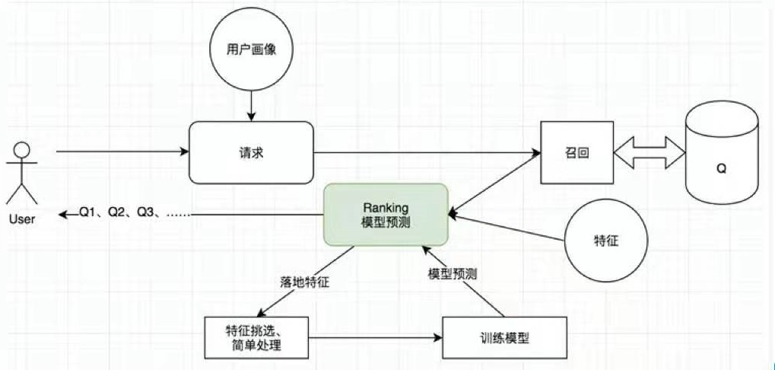
Fig.1 问题路由知乎内部实践形式

官方在邀请记录文件中提供了过去一个月来用户被邀请的记录，每条邀请是一条样本，并且标注了用户是否接受了本次邀请作为样本的标签，接受为正反之为负样本，邀请记录中还包含有邀请的时间戳。通过用户历史的邀请记录去预测未来一周用户是否会接受邀请，官方给出的训练集以及测试集实际上是经过知乎内部的召回跟排序模块之后实际推送给用户的结果，所以这些邀请实际上本身就是知乎内部模型选择后的结果，包括测试集也是，我们理解的是参赛者拿到的训练跟预测数据分布本身就是有偏的，更加偏向于用户的喜好。所以本次比赛中围绕训练集样本本身去构造特征就会有很好的效果，比如用户、问题的样本数等。

比赛数据：问题信息，用户画像，用户回答记录，用户接受邀请的记录，话题、切词、单字的64维embedding等

比赛特征：用户信息文件中包含了所有用户的相关特征信息，不过大多都是脱敏后的信息，只有性别、颜值等特征给了具体的含义；问题信息包括问题的标题、描述以及问题绑定的话题以及问题创建时间；用户回答记录中包含地信息比较丰富，不但才给出了用户回答的内容，还给出了用户回答的上下文信息，包括回答时间、回答的点赞数、赞同数、反对数等。

评估指标：使用 AUC 对参赛队伍提交的数据与真实的数据进行衡量评估，
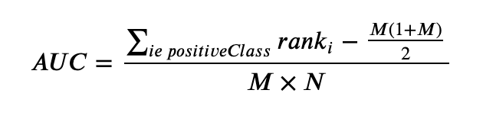
AUC计算方式如上式所示，M为正样本数，N为负样本数，ranki为第i个正样本所在的位置。

二、探索性数据分析（EDA）
1）数据清洗
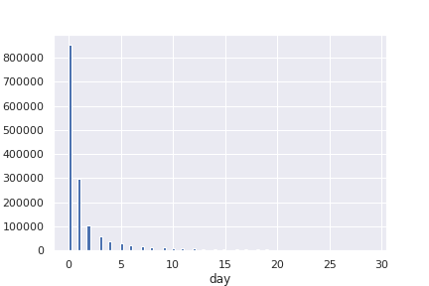
Fig.2 问题邀请和回答的间隔时间

训练集起始日期是3838，结尾日期是3867，共9489162条样本，正负样本比例大概为为1：4.6，其中有2k多条样本的问题id用户id是完全相同的，这部分数据是脏数据要清洗掉。因为问题邀请的特殊性，需要有用户回答的过程，所以正样本指的是回答时间跟邀请时间间隔不超过7天的样本，而训练集中的回答间隔时间分布如下图，所以我们去除了间隔时间>10天的正样本。

2）周期性
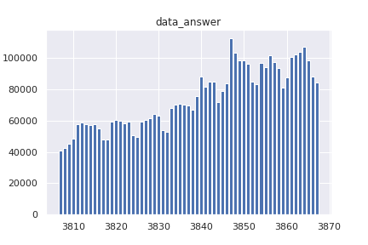
Fig.3 每天的回答数量

用户历史回答记录每天的回答数目呈现较强的周期性，考虑做一下周期特征，如7天前的统计特征等

3）样本分布
a.
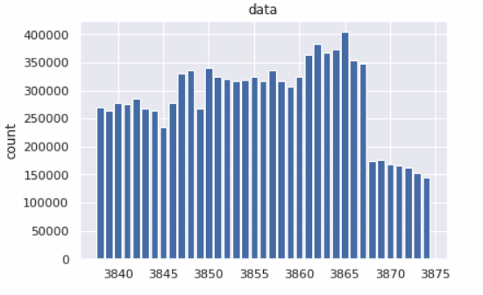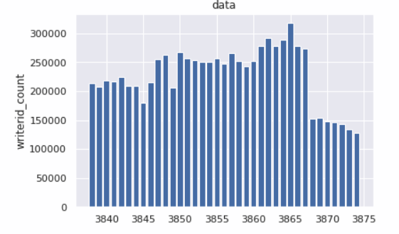
Fig.4 每天的邀请数量 Fig.5 每天的用户id数

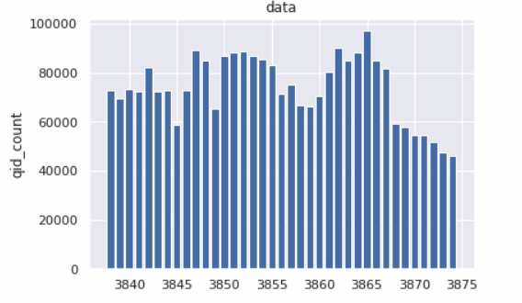
Fig.6 每天的问题id数

邀请本身就蕴含着很多信息，当一个问题邀请某一个用户时本身就说明该用户很可能对这个问题是感兴趣的，所以我们构造了许多邀请计数特征，并在线下取得了很好的效果，但线上的提升却是有限，从fig3-5可以看出邀请数量的分布在训练集中是基本稳定的，但因为官方只给出了一半的验证集，所以计数特征对验证集来说是严重有偏的，这也是初赛很多参赛选手的线下线上分数差距大的一个重要原因。我们在初赛时给每一个计数赋予了一个关于当天样本总数跟当天出现的id数的权重后再加和从而使得线上线下能够相对稳定。

b.
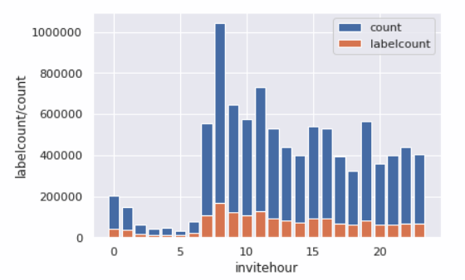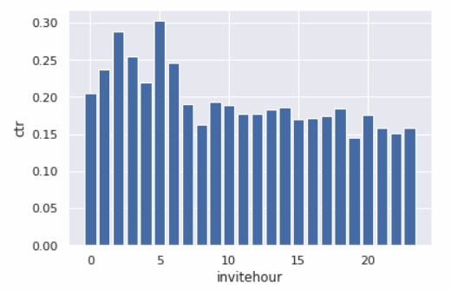
Fig.7 24小时样本数和正样本数 Fig.8 24小时ctr

邀请时跟邀请数以及ctr的关系，不同的邀请时间的ctr分布有很大差别

c.
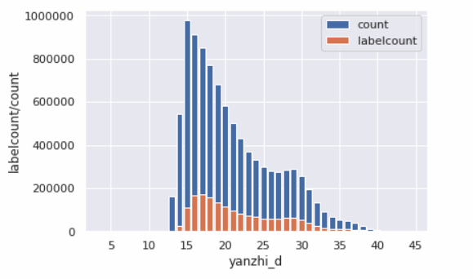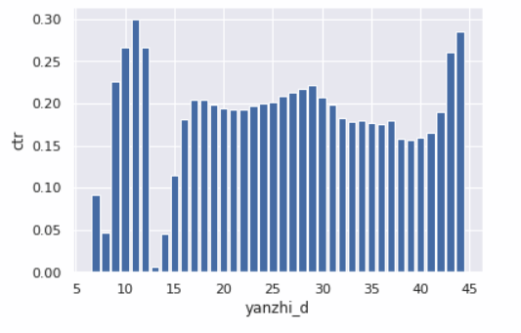
Fig.9 盐值分段对应样本数和正样本数 Fig.10 盐值分段对应ctr

盐值跟邀请数以及ctr的关系，可以对盐值进行分箱后作为类别特征处理，常见的分箱方式有等频、等间距、卡方分箱等。

d.
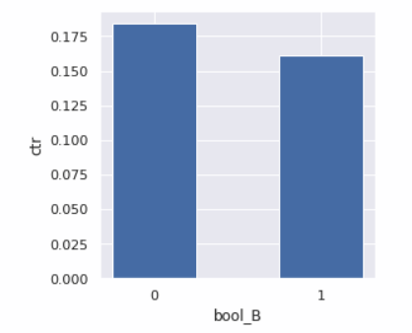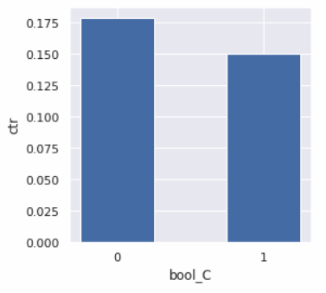
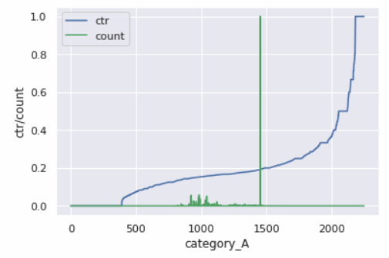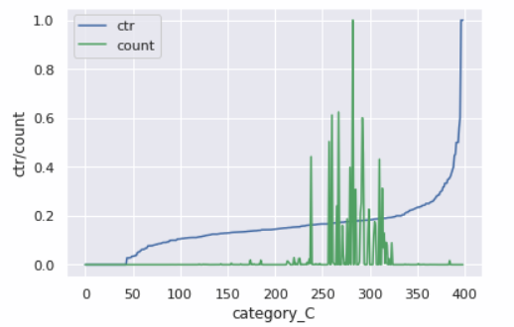
Fig.11 用户类别特征跟是否接受邀请的关系
类别特征虽然大多经过了脱敏处理，但通过分析仍能看出其对用户行为的影响程度，对多值类别特征，利用ctr大小排序并数值化后再实现可视化。

e.
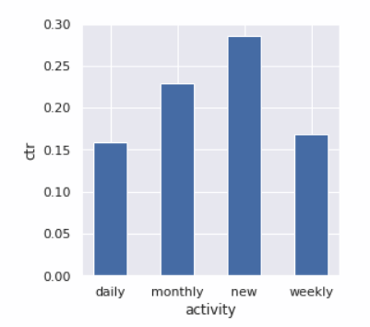
Fig.12 用户访问频率
对于ctr预估，用户历史行为是判断用户是否会产生行为的重要依据，而用户近期活跃度是描述用户历史表现的一个重要方面；用户信息文件给出了用户的访问频率字段，从5个层次描述了用户的近期活跃程度，如fig10所示，不同用户访问频率对用户是否接受问题邀请具有很大的差异。通过用户有被邀请记录的天数的分布进行分析，近似得到不同访问频率的差异：
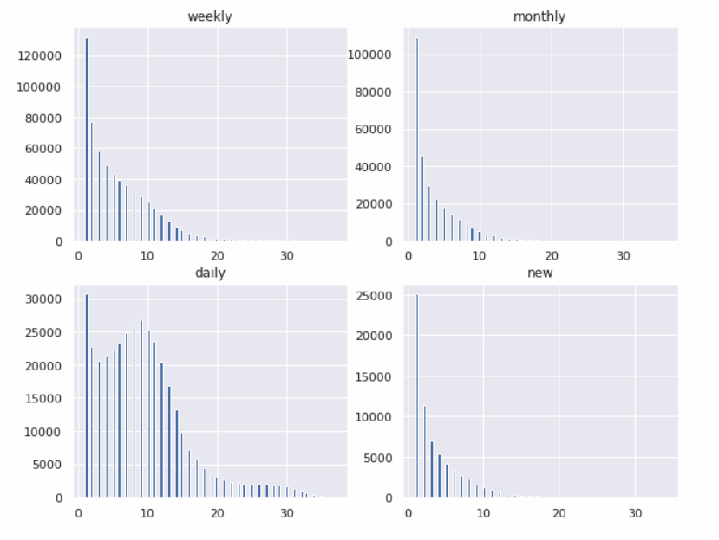
Fig.13 用户邀请记录天数分布

二、特征工程

- 基础特征，用户类别特征、邀请时间（星期几、小时）、问题创建时间（天、星期几、小时）等，删除了用户关键词、注册平台等没有意义的特征。

- 话题特征，话题特征分为用户关注话题、用户感兴趣话题以及问题绑定话题。这些其实都可以看作是问题及用户的多标签特征（tags），如何处理多标签特征，如何最大程度的保留关键信息的同时又能将标签转化为可以输入模型的特征对于推荐类问题是很重要的。我们尝试了三种方法，首先将多标签特征做countvectorizer展开成高维稀疏01矩阵（类似于one-hot），然后尝试了使用lgb模型训练根据模型重要性选择topk个标签，这种方式的结果并不理想，因为话题种数过多，所以将近一半的话题重要性为0。另外还尝试了对展开的稀疏矩阵进行PCA降维的方式，但考虑到到官方给出了话题的64维embedding向量，所以最终采用了对64维embedding降维到22维以进一步减少噪声减小特征维度后再拼接到数据上的方式。

- 单一侧（用户侧/问题侧）统计特征，我们采用了一些常见的统计特征，主要包括计数特征、目标编码特征（正样本数、点击率ctr等）。

ctr比赛中大多数特征都是类别特征，为了达到对不同用户个性化推荐的目的，如何精准的定位用户的喜好尤为重要，而定义用户以及问题主要靠的是不同粒度的类别特征。对于id这种类别特征，如果采用one-hot的方式，得到的是一个维数上万甚至数十数百万的稀疏矩阵，为了精准的刻画这种特征，转换为模型可以理解的形式，最常见的做法就是构造计数以及目标编码，因为本次比赛存在时间的维度，所以构造这类特征时特别是目标编码特征时要注意通过历史数据构造避免数据穿越。

如前所述，因为邀请本身就包含了丰富的含义，所以我们针对邀请数构造了多组特征，包括全局计数、过去n天计数、前三天计数等特征、当天的邀请数等统计特征，分别从近期以及全局上刻画了用户和问题的邀请信息。并考虑到测试集是有缺失的，赋予了关于数量的权重，保证线上线下相一致。

- 交叉特征的统计特征，通过对类别特征的交叉可以得到粒度更加细的类别特征，可以实现对用户和问题的更精确的刻画，先交叉后统计。同样的构造交叉特征的统计信息，包括计数特征、正样本数、点击率等。

- 问题聚类，本次比赛中用户侧类别特征较多，而问题侧类别特征较少，而测试集中新用户比例较小，而新问题比例较大，所以围绕用户的历史行为构造特征至关重要。为了提取问题类别特征跟用户交叉，我们先将问题的多个话题通过取embedding平均得到问题的embedding，然后据此对问题进行聚类，得到300个类，相当于得到了问题的单标签类别特征，然后用聚类得到的类别特征跟用户侧特征做交叉。

- 单一侧统计特征关于id类特征的分组统计特征，将问题id和用户id的统计特征关于用户id和问题id分组（groupby）后取均值，本质上仍然是一种交叉，相当于先统计后交叉。

- 文本信息处理，对于文本特征，我们主要用到了问题的title以及问题的描述，将标题跟描述的切词拼在一起之后采用TFIDF算法得到每个词的重要性，然后保留topk个作为问题的多标签特征使用。

- 多标签类别特征（主题、问题的内容切词序列等）的统计特征，对于topic这种多标签特征计数，对问题绑定的每一个topic都进行计数或者求ctr，并按照计算结果排序，选择结果最大的topk个作为k个统计特征，这样处理的目的仍然是进一步过滤不重要的topic。
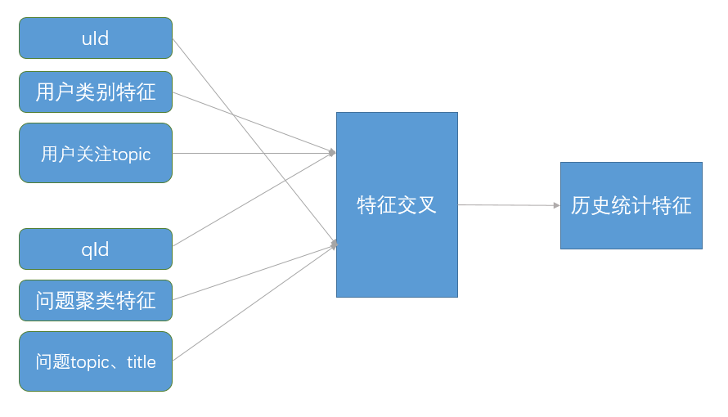
Fig.14 交叉统计特征

- 相似性特征，主要是利用主题跟TFIDF过滤后的问题切词计算相似度，包括两部分，下面以话题为例进行说明：
- 第一部分是计算当前问题的绑定话题跟用户关注话题之间的相似性，利用话题的64维embedding求cos相似度，分别将问题绑定的话题和用户关注话题的embedding加和求平均后计算两个向量的cos相似度。
- 第二部分是根据用户的历史行为计算用户历史行为跟当前问题的关系，包括计算当前问题与历史回答问题的cos相似度，以及与历史未接收邀请问题的cos相似度。我们尝试了多种计算方法，最开始采用将历史问题的绑定话题embedding加和取平均的方式，效果并不理想，通过实验发现，用户的历史回答问题越多，用户的历史信息越稳健，整体表现越好，所以我们将cos相似度进行了修改，对结果赋了一个关于历史回答问题数量的权重，得到了较好的改进。最终，我们采用了基于物品的协同过滤（itemCF）的思想，我们计算当前问题跟用户历史回答的每一个问题的相似度，考虑到用户回答一个问题可能仅仅是因为用户对该问题的部分话题感兴趣，所以计算问题相似度时不再采用对话题embedding加和平均求相似度的方式，而是先对两个问题绑定的话题分别两两求cos相似度后取相似度较大的topk再取平均的方式，这种方式可以更好地刻画不同问题的单个方面的相似程度。ItemCF基于如下公式计算用户对一个物问题的兴趣（即当前问题跟历史问题的相似度）：
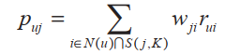
这里N(u)是用户喜欢的物品的集合， S(j,K)是和物品j最相似的K个物品的集合，wji是物品j和i
的相似度，rui是用户u对物品i的兴趣，这里对所有回答过的问题r都取为1。我们只保留与当前问题相似度较高的历史问题，并对这些保留下来的问题与当前问题相似度加和而非取平均，以保留回答数量信息。

10、其它特征
  - 为了更好地刻画用户的近期活跃程度，我们针对邀请与回答分别刻画了用户的活跃度特征、以及距离上一次邀请的间隔时长等；类似的，我们还构造了问题的近期活跃度特征，以及上次邀请间隔时长，以及问题生存时长等；我们还尝试构建了最近一次用户回答/问题被回答的时间间隔，在线下具有不错的表现，但线上因为测试集时间跨度过长（7天），导致该特征分布线上线下分布差异性很大，最终没有采用；
  - 用户历史回答反馈信息，对用户历史回答记录的点赞数、取赞数、反对数、字数等字段进行聚合，聚合方式采用了mean、sum、max等，这些特征包含了用户历史行为的一些反馈信息。

- nn部分

模型结构
本次比赛中使用网络结构主要是基于xDeepFM网络结构的改进。利用CIN网络结构处理类别特征的交叉，利用MLP处理数值型数据，利用deepWalk得到社交网络数据，最终将三者进行拼接输入到MLP中，得到最终效果。同时，训练中使用Adam+Lookahead的优化器。模型具体结构如下图。
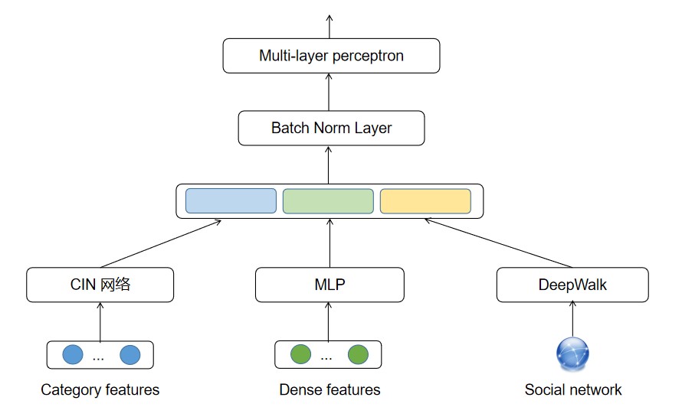
Fig.15 模型结构

关键技巧
本方案的关键技巧主要包括：
1）Deepwalk信息作为输入。考虑到业务背景，知乎平台对用户发出邀请一定是问题和用户之间有着某种联系，因此基于邀请进行deepwalk，并将其作为网络的一部分输入。
2）基于用户历史信息的用户感兴趣的主题、关键字特征。通过提供的answer文件，获取当前用户过去n天的历史回答信息，根据主题在不同问题上的出现频率，为不同主题设置相应的权重，出现频率越高，权重越大。
3）基于用户未接受邀请信息的用户讨厌关键字、主题特征。这一特征和前一个特征类似，主要从用户未接受邀请的问题中提取关键字、主题，同样分配不同的权重，出现次数越高权重越大。
4）将带有权重的多值特征送入到CIN网络中。对多值特征进行embedding，根据相应的权重进行加和，并除以权重之和，得到多值特征向量送入到网络
5）采用Adam+Lookahead优化器。

网络结构探索
1、尝试加入Memory结构：
根据论文[1]，利用memory结构捕捉用户的历史信息。对基于基础信息的预测使用此结构有提高，但同时加入人工提取的历史信息，结果反而变差。怀疑是网络捕捉的历史信息中引入噪声，尝试对memory网络进行改造，采用类似RNN结构，利用sigmoid函数有选择的将捕捉到的历史信息加入网络其中，效果比之前有所提升。但是，添加更多的人工历史特征后，结果依然变差。因此在历史信息的获取中，我们采用人工构造特征，没有使用这个结构。同时实验发现，针对小数据集时，网络不能很好的拟合人工特征进行预测，单纯加入memory效果更好。
- 尝试采用TextCNN捕捉用户和问题间的主题关系
在最开始的时候，使用TextCNN捕捉用户主题和问题主题间的关系，得到了不错的结构。后来尝试使用CIN结构进行特征交叉后，加上TextCNN这一结构到时结果变差。怀疑是因为CIN能够很好的捕捉特征间的交互，加入的TextCNN结构反而引入噪声，因此最后的预测中没有使用TextCNN结构
- 尝试利用单独CIN进行word，topic的交叉
因为word，topic的维度相同，根据官方描述，处于相同空间，因此尝试利用单独的CIN结构捕捉word，topic，实验显示相比所有类别特征送入CIN中效果更差。猜测word、topic和其他特征的交叉对预测结果有帮助，比如：男性+游戏的交叉。

四、模型融合

采用stacking的策略进行模型融合
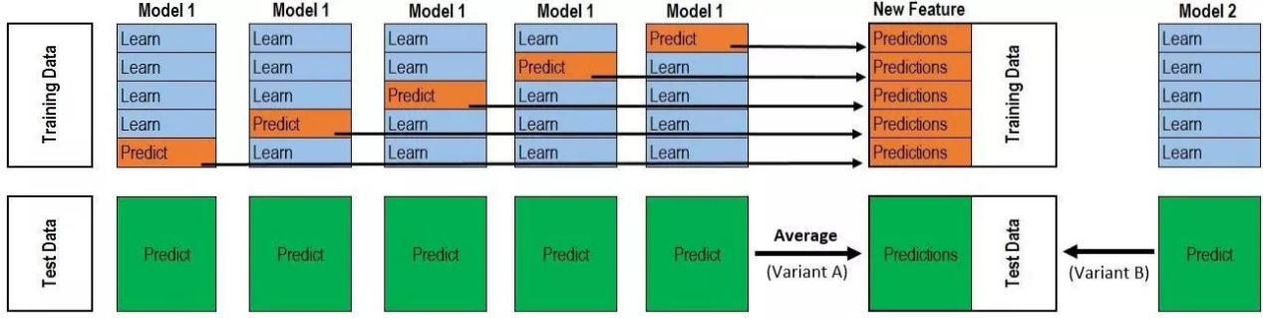
Fig.16 stacking原理

最终结果采用LightGBM、CatBoost、XGBoost、DNN四个模型融合的方式，其中LightGBM、CatBoost、XGBoost主要采用基础稠密特征，这部分内容在特征工程部分进行了简单的说明，DNN在使用了基础特征、稠密特征以及embedding特征，不同的模型经过特征选择后对结果相似性差异较大的模型方案采用stacking的方式融合得到最终结果。

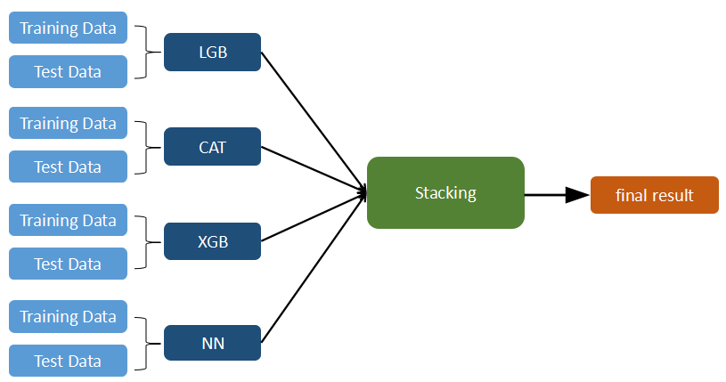
Fig.17 stacking
五、参考文献
[1] Click-Through Rate Prediction with the User Memory Network

